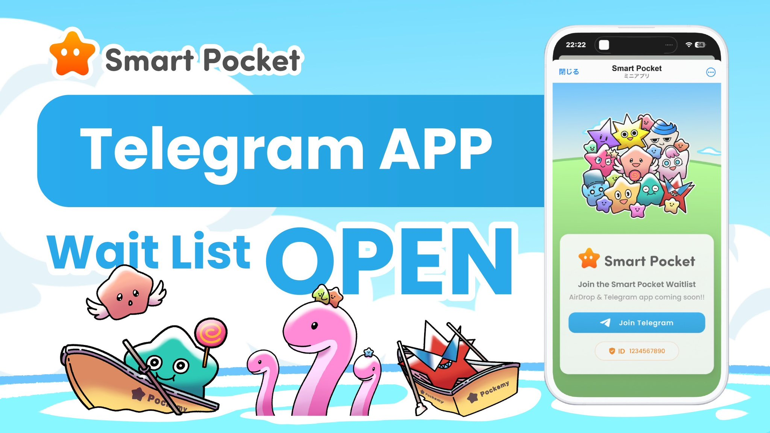

**Smart Pocket Telegram Bot**

# Ifihan

Smart Pocket ṣetan lati tu **Smart Pocket Telegram Bot** silẹ laipẹ! Imọ-ẹrọ tuntun yii ni ero lati ṣii ilẹkun si aye cryptocurrency fun awọn olumulo Telegram miliọnu 900 kakiri agbaye.

# Nipa Smart Pocket Telegram Bot

## Akopọ ti Telegram Bot 📱

Smart Pocket Telegram Bot tuntun ( https://t.me/smapocke_bot ) jẹ pẹpẹ iyalẹnu ti o fun ẹnikẹni laaye lati kopa ninu eto-ọrọ cryptocurrency nipasẹ iṣẹ ere.

## Awọn ẹya pataki 🎮

* Kopa ninu AirDrops nipa pari awọn ere tabi awọn iṣẹ-ṣiṣe alaimuṣinṣin.
* Ifọrọranṣẹ olumulo ti o rọrun lati lo.
* Apẹrẹ ti o rọ lọwọ fun awọn alakọbẹrẹ.
* Eto ere ti o dojukọ agbegbe.

# Iran ti Smart Pocket fun Ọjọ iwaju

Alajọṣepọ ati Alakoso Smart Pocket, Yuda ([@yudaceo](https://x.com/yudaceo)), pin iran rẹ:

"Cryptocurrency ti yi aye mi pada, ati nisisiyi Mo fẹ pin anfani iyalẹnu yii pẹlu gbogbo eniyan. Cryptocurrency ni agbara lati yi awọn aye pada, ati pe a pinnu lati pin imọ-ẹrọ yii pẹlu awọn eniyan bi o ti ṣee ṣe."

Ọrọ yii ṣe afihan iran ti o ju ipese iṣẹ lasan lọ.

# Ipa lori Ọjà

## Agbara Iwọn Ọjà 📊

Ni bayi, awọn olumulo ọja cryptocurrency to miliọnu 425 wa. Ni apa keji, Telegram ni awọn olumulo miliọnu 900. Ti awọn olumulo Telegram ba wọ inu ọja cryptocurrency, iwọn ọja le pọ si ju igba meji lọ.

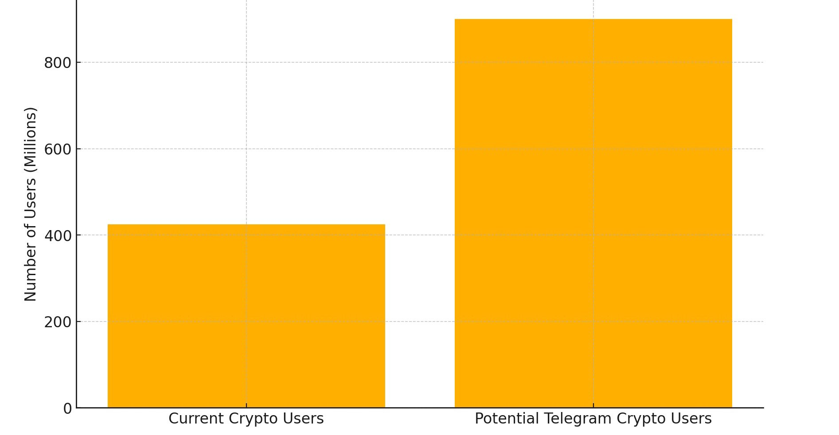

## Kini idi ti Telegram? 💡

1. Ipilẹ olumulo nla pẹlu awọn olumulo ti nṣiṣe lọwọ ti o ju miliọnu 900 lọ ni agbaye.
2. Aabo giga pẹlu fifi ẹnọ kọ nkan de opin ati apẹrẹ ti o fojusi asiri.
3. Irọrun lilo pẹlu atilẹyin ede pupọ ati ibaramu pẹlu ọpọlọpọ pẹpẹ.

# Bí a Ṣe ń Bẹrẹ Lórí Telegram 🔰

## Fún Àwọn Tuntun ní Telegram ⚡️

A pese itọsọna fifi sori alaye fun awọn olumulo tuntun ti Telegram. Itọsọna yii n pese alaye igbesẹ-nipasẹ-igbesẹ pẹlu fifi akọọlẹ silẹ ati awọn itọnisọna ipilẹ.

Awọn akoonu ti itọsọna naa pẹlu:

* Ilana ẹda akọọlẹ.
* Awọn iṣẹ ṣiṣe ipilẹ.
* Awọn eto iṣẹ-ṣiṣe.

# Bí a Ṣe Lè Kópa Nínú Airdrop

1. Wọle si bot Telegram ni https://t.me/smapocke_bot ki o yan “JOIN” ninu akọọlẹ rẹ.
2. Tẹle awọn imudojuiwọn tuntun nipa didapọ pẹlu ikanni osise ti Smart Pocket ati kopa ninu awọn ijiroro agbegbe.

## Àwọn Àkọ́kọ́ Nítorí Olúkálùkù 💫

* Rii daju lati tẹle itọsọna fifi sori ẹrọ ati pari gbogbo awọn eto Telegram.
* A ṣe iṣeduro pataki lati ṣeto awọn eto aabo daradara.
* Ti o ba ni awọn ibeere eyikeyi, jọwọ tọka si nkan itọsọna naa.

# Ipari

Ifihan ti Telegram Bot lati Smart Pocket kii ṣe ẹya tuntun nikan; o jẹ igbesẹ iṣipopada kan si ori tuntun ninu ọja cryptocurrency. Labẹ iran ti "iyipada cryptocurrency," imotuntun yii yoo fun awọn eniyan ni ọpọlọpọ ni aye lati wọle si aye crypto ati dagba papọ.

Paapa awọn alakọbẹrẹ le kopa pẹlu igboya nipa titẹle itọsọna alaye. Maṣe padanu iṣipopada yii - rii daju pe o ni iwọle si bot Telegram!

# 📢 Fun Awọn Imudojuiwọn Tuntun

* Oju opo wẹẹbu osise Smart Pocket: https://smapocke.com/
* Discord osise Smart Pocket: https://discord.com/invite/smartpocket
* Iwe akọọlẹ X osise ti PocketMe: https://x.com/pockemys